Приложение № 2

к контракту № __________
от «___» __________2024 г.

Техническое задание
на поставку системы видеонаблюдения

- Наименование поставляемого товара. Поставка системы видеонаблюдения
2. Общие требования к товару, требования к его качеству, потребительским свойствам. Товар должен отвечать стандартам и требованиям действующего законодательства Российской Федерации.
Применяемые товары (материалы, изделия и комплектующие) должны быть сертифицированы и соответствовать требованиям и нормам противопожарной, гигиенической и иной безопасности, предусмотренной законодательством Российской Федерации к данным видам товаров.
Товар должен быть новым, находиться в оригинальной упаковке изготовителя, исключающей возможное повреждение товара при его транспортировке и хранении, не бывшим в эксплуатации, без дефектов изготовления, не поврежденным.

3. Место доставки товара: 357374, Ставропольский край, Предгорный район, пос. Мирный, ул. Шоссейная, 17.

4. Сроки (периоды) поставки товара: в течение 15 календарных дней с момента заключения контракта.
Поставка товаров осуществляется одной партией. Поставщик сообщает о конкретной дате поставки товаров Заказчику в письменной форме или по электронной почте.

- Условия поставки товара.
Товар должен быть новым, находиться в оригинальной упаковке изготовителя, не бывшим в эксплуатации, без дефектов изготовления, не поврежденным.
Упаковка товара должна исключить его повреждение, уничтожение, порчу во время отгрузки, транспортировки и разгрузки.
Риск случайной гибели или повреждения товара до подписания Сторонами товарных накладных на поставленный товар несет Поставщик.

- Назначение товара и цели его использования: потребность, обусловленная текущей деятельностью ГБОУ СК «СОШ № 3».

- Требования к функциональным, техническим и качественным характеристикам, эксплуатационным характеристикам (при необходимости) товара.
Товар должен отвечать стандартам и требованиям действующего законодательства Российской Федерации:

№  п/п | Наименование товара | Требования к потребительским свойствам | Фото | Количество
1 | TRASSIR MiniClient - УРМ(удаленное рабочее место). | Удаленное рабочее место отображения 32 каналов; TRASSIR OS (Linux); Подключение к неограниченному количеству серверов TRASSIR; Резервирование (запись) до 32-х каналов TRASSIR NetREC с других серверов TRASSIR (приобретаются отдельно), 4 канала NetREC в подарок; 2 x HDD/SDD 3.5" любой емкости; 2 независимых видеовыхода 1 x HDMI, 1 x VGA(независимые); 440х293.6х44.5 мм. Все возможности TRASSIR: удаленное управление модулями, разграничение прав доступа, настройка (при наличии прав). Поддержка технологий TRASSIR MultiStream, MultiStor II (просмотр видео на медленных соединениях и 3G). | 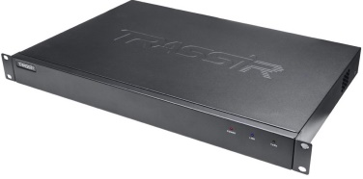 | 1
2 | Гигабитный 8-портовый коммутатор c PoE DAHUA DH- SG1008LP суммарно 60Вт, коммутация 20 Гбит/с, MAC-таблица 8K, металлический корпус | DAHUA DH-SG1008LP 8-портовый гигабитный неуправляемый коммутатор c PoE, 4xRJ45 1Gb PoE, 4xRJ45 1Gb, суммарно 60Вт, коммутация 20 Гбит/с, MAC-таблица 8K, металл  Особенности DAHUA DH-SG1008LP  Интеллектуальный PoE  8-контактный распределенный источник питания PoE  PoE на большие расстояния  PoE watchdog  Hi-PoE 60 Вт  Все гигабитные порты PoE  Широкий диапазон рабочих температур | 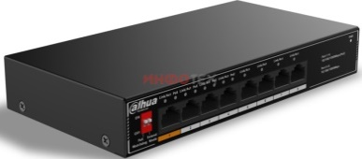 | 1
3 | Гигабитный 5-портовый коммутатор Dahua DH-PFS3005-5GT 10 Гбит/с, MAC-таблица 2K, металлический корпус, Рабочая температура от 0 до 40 °C | Бренд  DAHUA  Модель  DH-PFS3005-5GT  Установка настольный  Тип неуправляемый  Таблица MAC-адресов 2K  Порты 10-100-1000Base-T (Gigabit Ethernet) 5 шт.  Корпус Исполнение внутреннее  Материал корпуса металл  Размеры100x67x24мм  Гарантия 36 мес. | 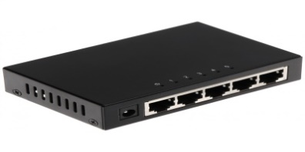 | 1
4 | Кабель UTP outdoor 4x2x0,51, медный, FLUKE TEST, кат.5e, однож., черный | SkyNet Кабель UTP outdoor 4x2x0,51, медный, FLUKE TEST, кат.5e, однож., (305м) box, черный [CSP-UTP-4-CU-OUT] Количество пар 4  Категория 5е  Тип экрана U/UTP  Материал оболочки PE/Полиэтилен  Диаметр проводника (мм) 0.51  Материал проводника  Медь (Cu)  Проводник (конструкция)  Одножильный | 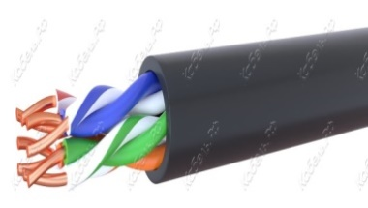 | 150 метров
5 | Трос 3 мм стальной в оплетке ПВХ | Диаметри3 мм  Длина 45 м  Материал нержавеющая сталь  Особенности  ПВХ покрытие | 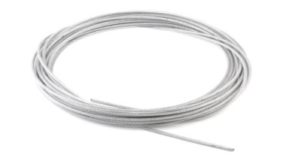 | 45 метров
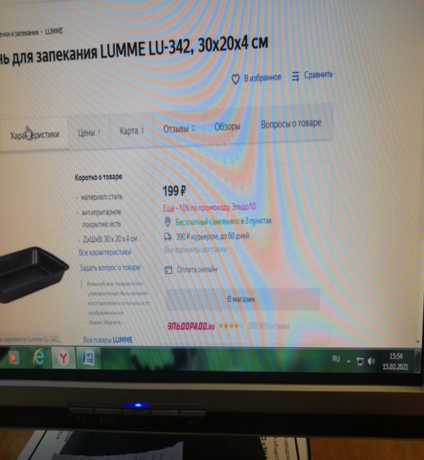  6 | Зажим для троса Duplex 3мм (уп.2шт) Tech-Krep | Тип двойной  Диаметр 3 мм  Тип фасовки шт.  Фасовка 2 шт  Вес нетто 0.03 кг | 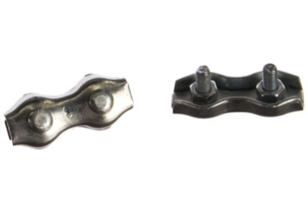 | 4 уп.
7 | Талреп М8 крюк-кольцо DIN 1480 ZN | Талреп крюк-кольцо DIN1480, оцинкованный, резьба М8, внутренний диаметр кольца 10 мм, длина талрепа 110 мм, рабочая нагрузка 3,7 кН | 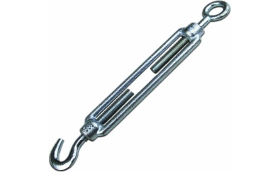 | 4
8 | Труба гофрированная из ПНД, с зондом, черная, Ø16 мм | Материал  полиэтилен низкого давления  Внешний диаметр 16 мм  Внутренний диаметр 10.7 мм  Цвет черный  Степень защиты 55 IP  Прочность (сопротивление сжатию на 5 см при +20°C) 350 Н  Разрывная прочность 250 Н  Устойчивость к ультрафиолету да  Тип труба гибкая гофрированная  Температура эксплуатации  от -55 до +90 °С  Температура монтажа от -40 до +90  С протяжкой есть  Способ монтажа открытый/скрытый | 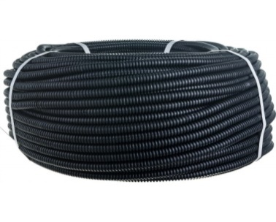 | 130 метров
9 | Крепеж-клипса (черный) для трубы d 16мм | Урал ПАК черная, d16 мм  Вид одинарный  Материал полипропилен  Размер 16 мм  С замком нет  С метизом нет | 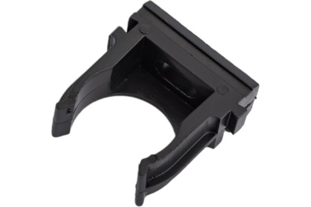 | 200 шт
10 | Стяжки пластиковые 200 мм х 4.8 мм, чёрные (100 шт.) | Материал изделия Пластик  Длина, мм 200  Ширина, мм 4.8  Цвет Черный  Диапазон рабочих температур от -45 до +85  Исполнение - с внутренним зацеплением |  | 2
11 | Саморез гипсокартон-металл KRANZ 3.5х45, пакет (50 шт./уп.) | Форма головки потайная  Наконечник острый  Диаметр3.5 мм  Длина 45 мм  Цвет покрытия черный  Тип фасовки шт. | 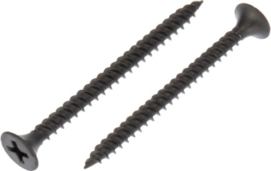 | 4
12 | Розетка RJ-11 Однопортовая, 6р4с | Цвет белый  Модель GCR-TLUS  Гарантийный срок 1 год  Дополнительная информация  Количество вводов 1 шт.  Количество гнезд/розеток 1 шт.  Форма изделия прямоугольная  Страна производства Россия | 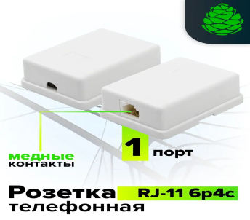 | 1
13 | Сетевой фильтр Powercube SPG-B-6-WHITE 1.9м (5 розеток) белый (коробка) | Фильтр-удлинитель B 1.9м 5роз. белый Power Cube SPG-B-6-  Длина кабеля1.9 м  Количество розеток 5 шт  Напряжение сети 220 В  Тип провода ПВС  Сечение провода 3х0.75 мм²  Заземление есть  Выключатель на корпусе есть  Степень защиты IP20  Max импульсный ток 2.5 кА  Max нагрузка (Вт) 2200  Мощность (кВт) 2.2  Номинальная сила тока 10 А  Количество USB портов нет  Крепление на стену да  Световая индикация да | 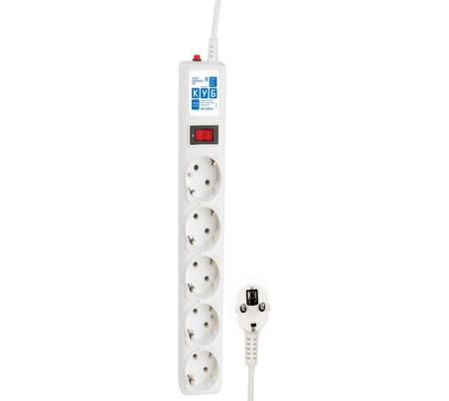 | 1
14 | Камера видеонаблюдения IP HiWatch DS-I450L(C)(4mm) 4-4мм цв. корп.:белый | Тип камеры IP  Цвет изображения цветная  Тип конструкции камеры  цилиндрическая  Исполнение уличная  Тип матрицы  Progressive Scan CMOS  Размер матрицы 1/2.7"  Разрешение камеры 8 Мп  Фокусное расстояние 4 мм  Сетевые протоколы  TCP / IP, ICMP, DHCP, DNS, HTTP, RTP, RTSP, NTP, IGMP, IPv6, UDP, QoS, FTP, SMTP, UPnP  Поддержка карт памяти есть  Тип карты памяти  microSD/SDHC/SDXC  Максимальный объем карт памяти 512 ГБ  Степень защиты IP67  Напряжение питания  DC 12 В/POE  Рабочая температура  от -30 до +60 °С | 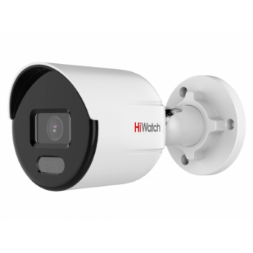 | 2
15 | Коробка монтажная JB1-100W Kadron для камер видеонаблюдения | Цвет белый  Материал корпуса пластик  Тип монтажа внутренний; наружный  Количество вводов 1  Установочный размер 13*13  Форма изделия круглая  Страна производства Китай  Габариты  Высота предмета 5 см  Ширина предмета 13 см  Глубина предмета 13 см | 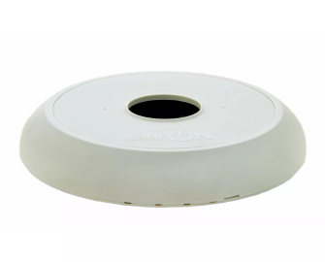 | 2
16 | Кронштейн на столб для крепления видеокамеры | Степень защиты IP65  Цвет Серый  Место установки камеры Наружная  Высота -140 мм  Ширина 140 мм | 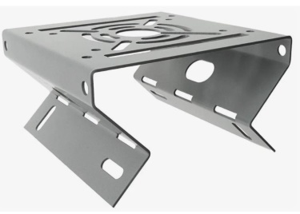 | 2

8.Требования к безопасности товара.
Поставляемый товар должен соответствовать обязательным требованиям к его качеству и безопасности, предусмотренным для товара данного рода действующим законодательством Российской Федерации, иными правовыми актами органов государственной власти Российской Федерации. Поставщик гарантирует Заказчику соответствие качества поставляемого им товара стандартам и требованиям, предъявляемым к продукции данного рода.
9. Требования к объему предоставляемых гарантий качества товара, к гарантийному обслуживанию товара.
Требования к качеству товара устанавливаются в соответствии с действующим законодательством Российской Федерации. Поставщик гарантирует качество и безопасность поставляемого товара в соответствии с действующими стандартами, ГОСТ, ТУ завода-изготовителя, действующими на момент поставки товара.
Объем гарантий качества составляет 100%.
При обнаружении товара ненадлежащего качества, ассортимента и (или) количества Поставщик обязан заменить товар ненадлежащего качества, ассортимента и (или) количества.
При обнаружении в ходе приемки товара недостатков (повреждений, дефектов), Сторонами составляется протокол, в котором фиксируется перечень недостатков (повреждений, дефектов), сроки их устранения Поставщиком и дата повторной приемки товара.
Поставщик обязан устранить все обнаруженные недостатки (повреждения, дефекты) своими силами и за свой счет в сроки, указанные в протоколе.

ЗАКАЗЧИК

___________ /А.А. Яцына/

ПОСТАВЩИК:

__________ / ___________ /

